Taal en theorie 2 / Taalteory 2,
collegeweek 5 / kolleezjewike 5 (2019-2020)
Kernbegrippen Nederlands: fonologie, fonetiek, fonetische tekens, fonetische alfabet (IPA), rijmwoord, rijm, aanzet, coda, lettergreep (syllabe), medeklinker (consonant), halfklinker (semivocaal), klinker (vocaal), tweeklank (diftong), transcriberen, klemtoon, distinctieve kenmerken, articulatie.
Kernbegripen Frysk: fonology, fonetyk, fonetyske tekens, fonetysk alfabet (IPA), rymwurd, rym, oanset, koada, wurdlid, bylûd, heallûd, lûd, twilûd (twaklank), transkribearje, klam, distinktive skaaimerken, artikulaasje.

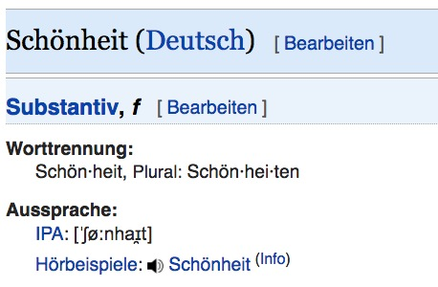
1. Zie het woordenboekartikel hiernaast.
a. Wat betekent 'IPA'?
b. Wat betekenen de tekentjes daarachter?
c. Hoe spreek je 'Schönheit' uit?

2. Als je de onderstreepte klanken door een [p] vervangt, krijg je dan een mogelijk woord?
a. dak c. dak e. stok
b. dak d. stok f. stok

3. Als je de onderstreepte klanken door een [a:] vervangt, neemt het aantal lettergrepen dan toe?
a. boom c. boom e. stoom
b. boom d. stoom f. stoom

4. Bedenk bij elk woord een rijmwoord. Waarmee begint het rijmende stukje (het 'rijm')?
a. schaap c. fiets e. schuim
b. cadeau d. iets f. oom

5. Op basis van rijmwoorden kun je lettergrepen in twee of drie stukken opdelen. Welke zijn dat?

6. De termen klinker en medeklinker worden ook vaak gebruikt voor iets anders dan klanken. Voor wat? Waarom is dat verwarrend?

7. Hoeveel medeklinkers hoor je in de volgende woorden? En hoeveel tekens gebruik je daarvoor?
a. aap c. bakker e. nacht
b. sjaal d. sitte f. bang

8. Transcribeer de volgende woorden in fonetische tekens.
a. schaap c. bakker
b. sjaal d. skoalle

9. Noem zoveel mogelijk fonemen die we in het Fries of Nederlands als e schrijven.

10. Wat verander je in je mond als je de volgende woorden in elkaar laat overgaan?
a. boer - buur - bier c. bal - pal e. lakken - lachen
b. hoes - huus - huis d. kraak - krak f. kerkje - tsjerkje

11. Waar ligt de (neutrale) hoofdklemtoon in de volgende woorden en woordgroepen?
a. tekendoos d. een rot appeltje f. een vetpannetje
b. windhoos e. een rotappeltje g. een klein kind
c. grandioos f. een vet pannetje h. een kleinkind

12. Hoe verklaar je de volgende spelfouten?
NEDERLANDS: FRYSK:
a. bir (=beer) d. mon (=man)
b. hoet (=hoed) e. freun (=freon)
c. lagen (=lachen) f. but (=burd)

